«Эмо - самая неоднозначная и животрепещущая молодежная субкультура, практически поте-рявшая музыкальные корни, взявшая самое худшее у своих предшественников, презираемая и гонимая, но чрезвычайно привле-кательная своей трогательной беззащитностью и "питерпэн-ством", и тем, что ставит духовное над материальным. Ну а самое главное, что эмо раздражает общество, вызывая противоречивые эмоции, а это главное свойство живой субкультуры».
Антон Соя
автор романа «ЭмоБой»

Как узнать ЭМО?
- Эмо (англ. emo: от emotional — эмоциональный) — молодежная субкультура, образовавшаяся на базе поклонников одноимённого музыкально-го стиля. Её представителей назы-вают Эмо-киды (emo + англ. kid — молодой человек; ребенок) или, в зависимости от пола: эмо-бой (англ. boy — мальчик, парень), эмо-гёрл (англ. girl — девочка, девушка).

- Существует стереотипное пред-ставление об эмо, как о плаксивых мальчиках и девочках. Но в первую очередь для представителей этой субкультуры основными ценностями являются: разум, чувства, эмоции. Умение сочетать все три компонента и есть основная суть эмо. При этом позитивные эмоции, также как и индивидуальность, не забываются, а ценятся.

- Стремление к переживанию ярких и чистых эмоций и их выражению — главное правило для эмо-кидов. Их отличает: жажда самовыражения, противостояние несправедливости, особенное, чувствиительное миро-ощущение.

- Эмо-кид — часто ранимый и депрессивный человек. Он выделяется из толпы ярким внешним видом, ищет сообщников и мечтает о счастливой любви.

- Эмо носят черный цвет в сочетании с розовым, или другим ярким цветом. Классическая одежда эмо - это одежда в черно-розовой гамме, где узоры также двухцветные.

- Различные повязки на руках и запястьях, пояса с железными бляшками, перчатки без пальцев, рюкзак с различными значками эмо. Браслеты на руках с черепами, ногти черного или серебристого цвета.

- Эмо-макияж распространен как у девушек, так и парней, эмо-макияж - это подводка глаз черным карандашом.

- Прически эмо не делятся на женские и мужские, вы часто можете увидеть одинаковые стильные прически как у парней, так и у девушек. Челка прикрывает один глаз, черный или темно-каштановый цвет волос. Укладка или отсутствие её - все это дает свободу в выборе индивидуальности, при этом дает четко понять, что вы видите перед собой настоящего Эмо.

По материалам Рунета:
http://emokid.org.ua/image/emodreth.jpg
http://images.google.ru/
http://emo-style.ru/

Что почитать про ЭМО?
- Быков Д. Недодумки: [Госуда-рственная дума решила бороться с эмо и готами...] // Собеседник. - 2008. - 18-24 июня (N23). - С. 10.

- Видов Н. Движение на три буквы // Мы. - 2007. -N 8. - С. 132-138.

- Гончарук Т. Не цветочки: откуда у наших детей такая тяга к экстриму? // Красное знамя. -2008. - 25 марта (N47). - С. 5.

- Кожуховская Д. Площадные эмо-ции: (точка зрения) // Панорама сто-лицы. - 2008. - 24 июля (N29). – С. 8.

- Неформалы: кто они? // Радуга. -2008. - 19 июля (N14). - С. 13-16.

- Новоселова Е. Девушка и смерть: почему в современных моло-дежных субкультурах так часто звучит мотив добровольного ухода из жизни // Российская газета. - 2008. - 26 марта (N64). - С. 12.

- Черно-розовые дети: в их одежде преобладает темное, а в душе? // Литературная газета. - 2008. - 17-23 сентября (N37) - С. 13.

- Щербакова Т. Бедные нежные эмо...: похоже, на смену юно-шескому протесту приходит демонстрация беззащитности // Первое сентября. - 2008. - 27 сентября (N18). - С. 19.

- Эйхман С. С лицом, закрытым наполовину: почему эмо-киды носят "траур" по собственной жизни // Республика. - 2008. - 2 мая (N86). - С. 15.

Наш адрес: г. Сыктывкар,
ул. Коммунистическая, 78
Телефон: 8(812)43-59-68
Эл. адрес: krub@bk.ru
http://www.komi.com/KRUB

Составитель: Т.А. Ябс

ЭМОциональная молодежь, или
Жизнь в черно-розовых тонах:
памятка / сост. Т.А. Ябс. –
Сыктывкар, 2009.

Коми республиканская юношеская библиотека
Методико-информационный отдел

ЭМОциональная молодежь,
или
Жизнь в чёрно-розовых тонах

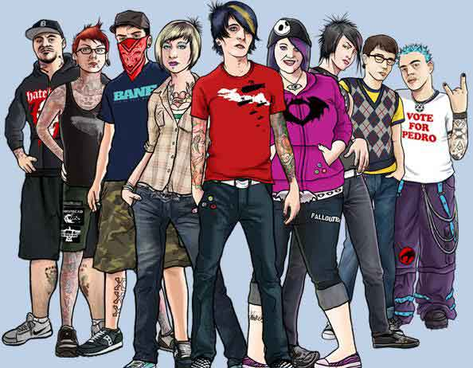

Памятка для тех, кто хочет узнать о молодежной субкультуре ЭМО

Сыктывкар, 2009

